Prinsippet for prosessbasert styring handler om å organisere og lede en virksomhet gjennom en helhetlig tilnærming til hvordan prosesser som en serie aktiviteter som skaper verdi, blir planlagt, gjennomført, målt og forbedret. Det skal arbeides for å skifte fokus fra avdelingers enkeltoppgaver, mot prosessbasert styring. Der det kommer frem hvordan ulike aktiviteter henger sammen for å nå overordnede mål. Hovedfokuset er på å forbedre flyten av aktiviteter, eliminere ineffektivitet og kontinuerlig forbedre resultatene.

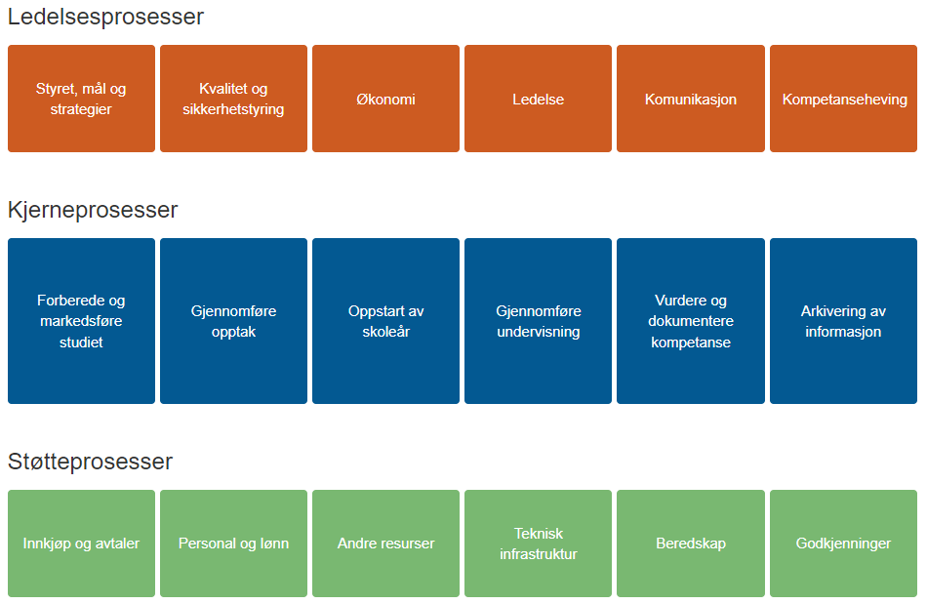
Beskrivelse av prosesser:
Ledelsesprosesser: Dette er prosessen knyttet til skolens strategiske styring og planlegging. De handler om hvordan ledelsen setter mål, tildeler ressurser, og sørger for kvalitetssikring, risikostyring og personalledelse.

Kjerneprosesser: Dette er de viktigste prosessene som direkte påvirker skolens hovedoppgave – å tilby utdanning av god kvalitet. De omfatter undervisning, utvikling av studieplaner, faglig veiledning, og evaluering av studentenes resultater. Kjerneprosessen skal sikrer at studentene får høy kvalitet på opplæringen.

Støtteprosesser: Disse prosessene bidrar indirekte til kjerneprosessene og sikrer at alt praktisk rundt skoledriften fungerer. Eksempler er administrativ støtte, IT-tjenester, og personalledelse. Støtteprosesser legger til rette for at undervisning og andre kjerneoppgaver kan gjennomføres effektivt.

Eksterne prosesser: På skolens eksterne EK web er prosessene satt opp så det fremstiller informasjon på en måte som tar studentens ståsted som utgangspunkt.

Interne referanser:
1.1.1 | Beskrivelse av kvalitetssystemet
1.2.1 | HMS-håndbok for Finnmark fylkeskommune
1.8.1 | Personalhåndbok for Finnmark fylkeskommune
2.1 | Lederhåndbok for Finnmark fylkeskommune

